GURU DAN I II II MI I GAS

SUATU KAJIAN TEOLOGIS PRAKTIS TENTANG PERANAN GURU PENDIDIKAN
AGAMA KRISTEN DALAM PERTUMBUHAN IMAN ROHANI SISWA DI
SEKOLAH DASAR NEGERI NOMOR 203 INPRES TALIMBANGAN,
KECAMATAN BUNTU PEPASAN, KABUPATEN TORAJA UTARA
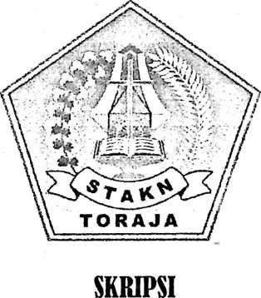
Diajukan Kepada Sekolah Tinggi Agama Kristen Negeri Toraja Untuk Memenuhi Persyaratan
Guna Memperoleh Gelar Sarjana Theologia
OLEH
MARIA SESA TULAK
NIRM: 200623832
SEKOLAH TINGGI AGAMA KRISTEN NEGERI TORAJA
2009

Judul Skripsi | : Guru dan Pertumbuhan Iman Siswa
Sub Judul | : Kajian Teologis Praktis Tentang Peranan Guru Pendidikan  Agama Kristen Dalam Pertumbuhan Iman Rohani Siswa Di  Sekolah Dasar Negeri No. 203 Inpres Talimbangan  Kecamatan Buntu Pepasan Kabupaten Toraja Utara.
Dipersiapkan oleh | : Maria Sesa Tulak
NIRM | : 200623832
Jurusan | : Pendidikan Agama Kristen

Panitia Ujian :
1. Ketua | : Rannu Sanderan, S. Th
2. Sekretaris | : Salmon Pamantung, S. Th
Penguji :
1. Penguji I | : I Made Suardana, M. Th
2. Penguji II | : Salmon Pamantung, S. Th

etua. STAKN Toraja
( Pdt. k-P/SURIPATTY, S, Th. MPA )
NIP. 150 177 420
iii


